唯品会&三十而已：理念进阶，融合IP价值观，引爆用户情绪
广 告 主：唯品会
所属行业：电商行业
执行时间：2020.07.17-08.17
参选类别：视频内容营销类
营销背景
唯品会主打20-50岁女性用户，销售品类以服装为主，下半年唯品会品牌升级从“都是好牌子 天天有3折”到“品牌特卖 就是超值”，更强调品牌属性，同时也希望拓展服装以外的产品品类，能够与目标消费者沟通。
营销目标
通过话题向、品质大剧，将品牌新理念传递给目标消费者，通过明星到种草示范，提升唯品会站内搜索及转化。
策略与创意
策略上选择话题性品质大剧，大剧内容契合当下主旋律能够引起共鸣，传递年轻人生活、婚姻、工作的态度及价值观。
创意上结合剧情及明星在剧中人设，第一条创意中插抓住顾佳作为全职家庭太太要给家人准备最好的入手，给老公买的衣服、孩子的玩具尿不湿、自己用的化妆品等，都可以在唯品会上买得到。体现了品类多、牌子好、价格优惠的特点。第二条创意中插为顾佳离婚后活出了一个新的人生，内容上展现的是女性的力量，能够做自己的女王。通过态度的传递，赋予唯品会品牌好物的品牌调性。
执行过程/媒体表现
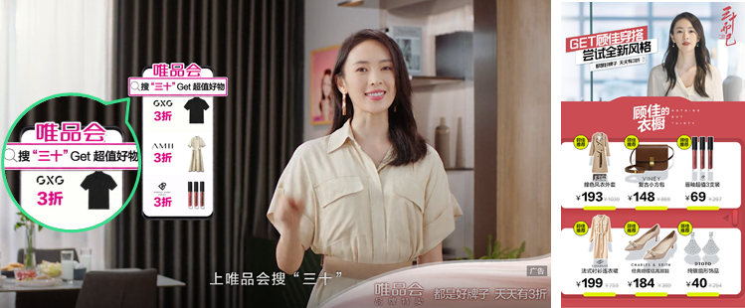
《三十而已》中，唯品会投放自我篇与家人篇两个版本的中插播报，借势人气角色顾佳的好妈妈形象强化了用户对品牌母婴用品等产品线的认知，塑造了品牌值得信赖的 、 积极的、贴心的等品牌形象（认知度提升7%+），促使用户移情，提升品牌好感度与预购度（品牌好感度提升12.8%，预购度提升13.7%）
数据来源：腾讯视频内部调研
营销效果与市场反馈
唯品会站内日搜索量为以往合作大剧平均水位5倍，登顶唯品会站内搜索最高纪录。“顾佳”同款裙装广告上线2小时内售罄，带动用户对唯品会“母婴用品、女装、家居用品”等更多品类的认知提升。

